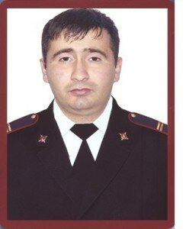

**Алимсолтан Абдулмуслимович Бекболатов**

Алимсолтан Абдулмуслимович Бекболатов родился в 1984г. в с. Бабаюрт. С отличием окончил Бабаюртовскую СОШ № 3 им. Мартункаева. С детства Алимсолтан был трудолюбивым, любознательным, справедливым, учился на отлично и был гордостью семьи.

После окончания школы поступил в Дагестанскую сельскохозяйственную Академию. Получив высшее образование, свою трудовую деятельность начал в ПМК №1 в системе Газпрома.

Как грамотного, дисциплинированного и ответственного работника, данная организация рекомендовала Бекболатова А.А. в ОГИБДД МВД по РД .

С первых дней в органах внутренних дел его работа была направлена на укрепление законности правопорядка, противодействию экстремизму и терроризму.

Бекболатов А.А. пользовался большим авторитетом у сослуживцев, его уважали за открытый характер, честность и порядочность.

Он прожил очень короткую, но славную жизнь, которая оборвалась 26 января 2014г. при исполнении служебного долга.